**ЗАДАНИЕ № 1**

**Тема проекта: исполнительный привод**

Техническое задание: разработать конструкцию исполнительного привода по предложенной схеме в соответствии с данным вариантом.

Основные исходные данные:

|  |  |  |  |  |  |  |  |  |
| --- | --- | --- | --- | --- | --- | --- | --- | --- |
| № варианта | I | 2 | 3 | 4 | 5 | 6 | 7 | 8 |
| Параметры |
| Момент на выходном валу ***М*с**, **Нмм** | 1000 | 700 | 350 | 550 | 230 | 600 | 500 | 700 |
| Скорость вращения выходного вала ***ω***, **с-1** | 4 | 3 | 2 | 3.5 | 4 | 2.5 | 3 | 3 |
| Момент инерции нагрузки ***J***н, ***кг·м***2 | 0.15 | 0.5 | 0.3 | 0.4 | 0.15 | 0.1 | 0.15 | 0.15 |
| Ускорение вращения выходного вала ***ε***, с-2 | 20 | 3 | 10 | 6 | 5 | 25 | 10 | 10 |
| Погрешность редукторa на выходном валу ∆***φ*,** ***угл. мин***. | 25 | 30 | 20 | 25 | 30 | 25 | 25 | 25 |
| Критерий проектирования | Min погрешности | | Min габаритов | | Равнопрочность | | Комплексный | |
| Тип предохранительной муфты | Фрикционная | | Шариковая | | Фрикционная | | Шариковая | |
| Тип корпуса | По согласованию с преподавателем | | | | | | | |
| Тип двигателя. | Постоянного тока (ДПР или ДПМ) | | | | | | | |
| Характер производства | Серийный для всех вариантов | | | | | | | |
| Вывод выходного элемента | По указанию преподавателя (со стороны двигателя или противоположной), | | | | | | | |
| Вид крепления к основному изделию | По указанию преподавателя (со шпонкой и резьбой, под штифт или др.). | | | | | | | |
| Условия эксплуатации | УХЛ 4.1 | | | | | | | |
| Степень защиты | IP44 | | | | | | | |

Техническое задание: разработать конструкцию исполнительного привода по предложенной схеме в соответствии с данным вариантом.

Основные исходные данные:

|  |  |  |  |  |  |  |  |  |
| --- | --- | --- | --- | --- | --- | --- | --- | --- |
| № варианта | 9 | 10 | 11 | 12 | 13 | 14 | 15 | 16 |
| Параметры |
| Момент на выходном валу  ***М*с**, **Нмм** | 800 | 600 | 450 | 600 | 300 | 500 | 600 | 650 |
| Скорость вращения выходного вала ***ω***, **с-1** | 3 | 2 | 3 | 4 | 5 | 3 | 2 | 4 |
| Момент инерции нагрузки  ***J***н, ***кг·м***2 | 0.2 | 0.4 | 0.35 | 0.45 | 0.15 | 0.15 | 0.2 | 0.25 |
| Ускорение вращения выходного вала ***ε***, с-2 | 15 | 5 | 12 | 7 | 4 | 15 | 12 | 15 |
| Погрешность редукторa на выходном валу ∆***φ*,** ***угл. мин***. | 25 | 30 | 20 | 25 | 30 | 25 | 25 | 25 |
| Критерий проектирования | Комплексный | | Min габаритов | | Min массы | | Комплексный | |
| Тип предохранительной муфты | Кулачковая | | Шариковая | | Фрикционная | | Шариковая | |
| Тип корпуса | По согласованию с преподавателем | | | | | | | |
| Тип двигателя. | Постоянного тока (ДПР или ДПМ) | | | | | | | |
| Характер производства | Серийный для всех вариантов | | | | | | | |
| Вывод выходного элемента | По указанию преподавателя (со стороны двигателя или противоположной), | | | | | | | |
| Вид крепления к основному изделию | По указанию преподавателя (со шпонкой и резьбой, под штифт или др.). | | | | | | | |
| Условия эксплуатации | УХЛ 4.1 | | | | | | | |
| Степень защиты | IP44 | | | | | | | |

Техническое задание: разработать конструкцию исполнительного привода по предложенной схеме в соответствии с данным вариантом.

Основные исходные данные:

|  |  |  |  |  |  |  |  |  |
| --- | --- | --- | --- | --- | --- | --- | --- | --- |
| № варианта | 17 | 18 | 19 | 20 | 21 | 22 | 23 | 24 |
| Параметры |
| Момент на выходном валу ***М*с**, **Нмм** | 700 | 350 | 550 | 230 | 700 | 600 | 500 | 700 |
| Скорость вращения выходного вала ***ω***, **с-1** | 4 | 3 | 2 | 3.5 | 4 | 2.5 | 3 | 3 |
| Момент инерции нагрузки ***J***н, ***кг·м***2 | 0.15 | 0.5 | 0.3 | 0.4 | 0.15 | 0.1 | 0.15 | 0.15 |
| Ускорение вращения выходного вала ***ε***, с-2 | 6 | 5 | 25 | 10 | 20 | 3 | 10 | 6 |
| Погрешность редукторa на выходном валу ∆***φ*,** ***угл. мин***. | 25 | 30 | 20 | 25 | 30 | 25 | 25 | 25 |
| Критерий проектирования | Комплексный | | Min габаритов | | Min массы | | Min погрешности | |
| Тип предохранительной муфты | Кулачковая | | Шариковая | | Фрикционная | | Шариковая | |
| Тип корпуса | По согласованию с преподавателем | | | | | | | |
| Тип двигателя. | Постоянного тока (ДПР или ДПМ) | | | | | | | |
| Характер производства | Серийный для всех вариантов | | | | | | | |
| Вывод выходного элемента | По указанию преподавателя (со стороны двигателя или противоположной), | | | | | | | |
| Вид крепления к основному изделию | По указанию преподавателя (со шпонкой и резьбой, под штифт или др.). | | | | | | | |
| Условия эксплуатации | УХЛ 4.1 | | | | | | | |
| Степень защиты | IP44 | | | | | | | |

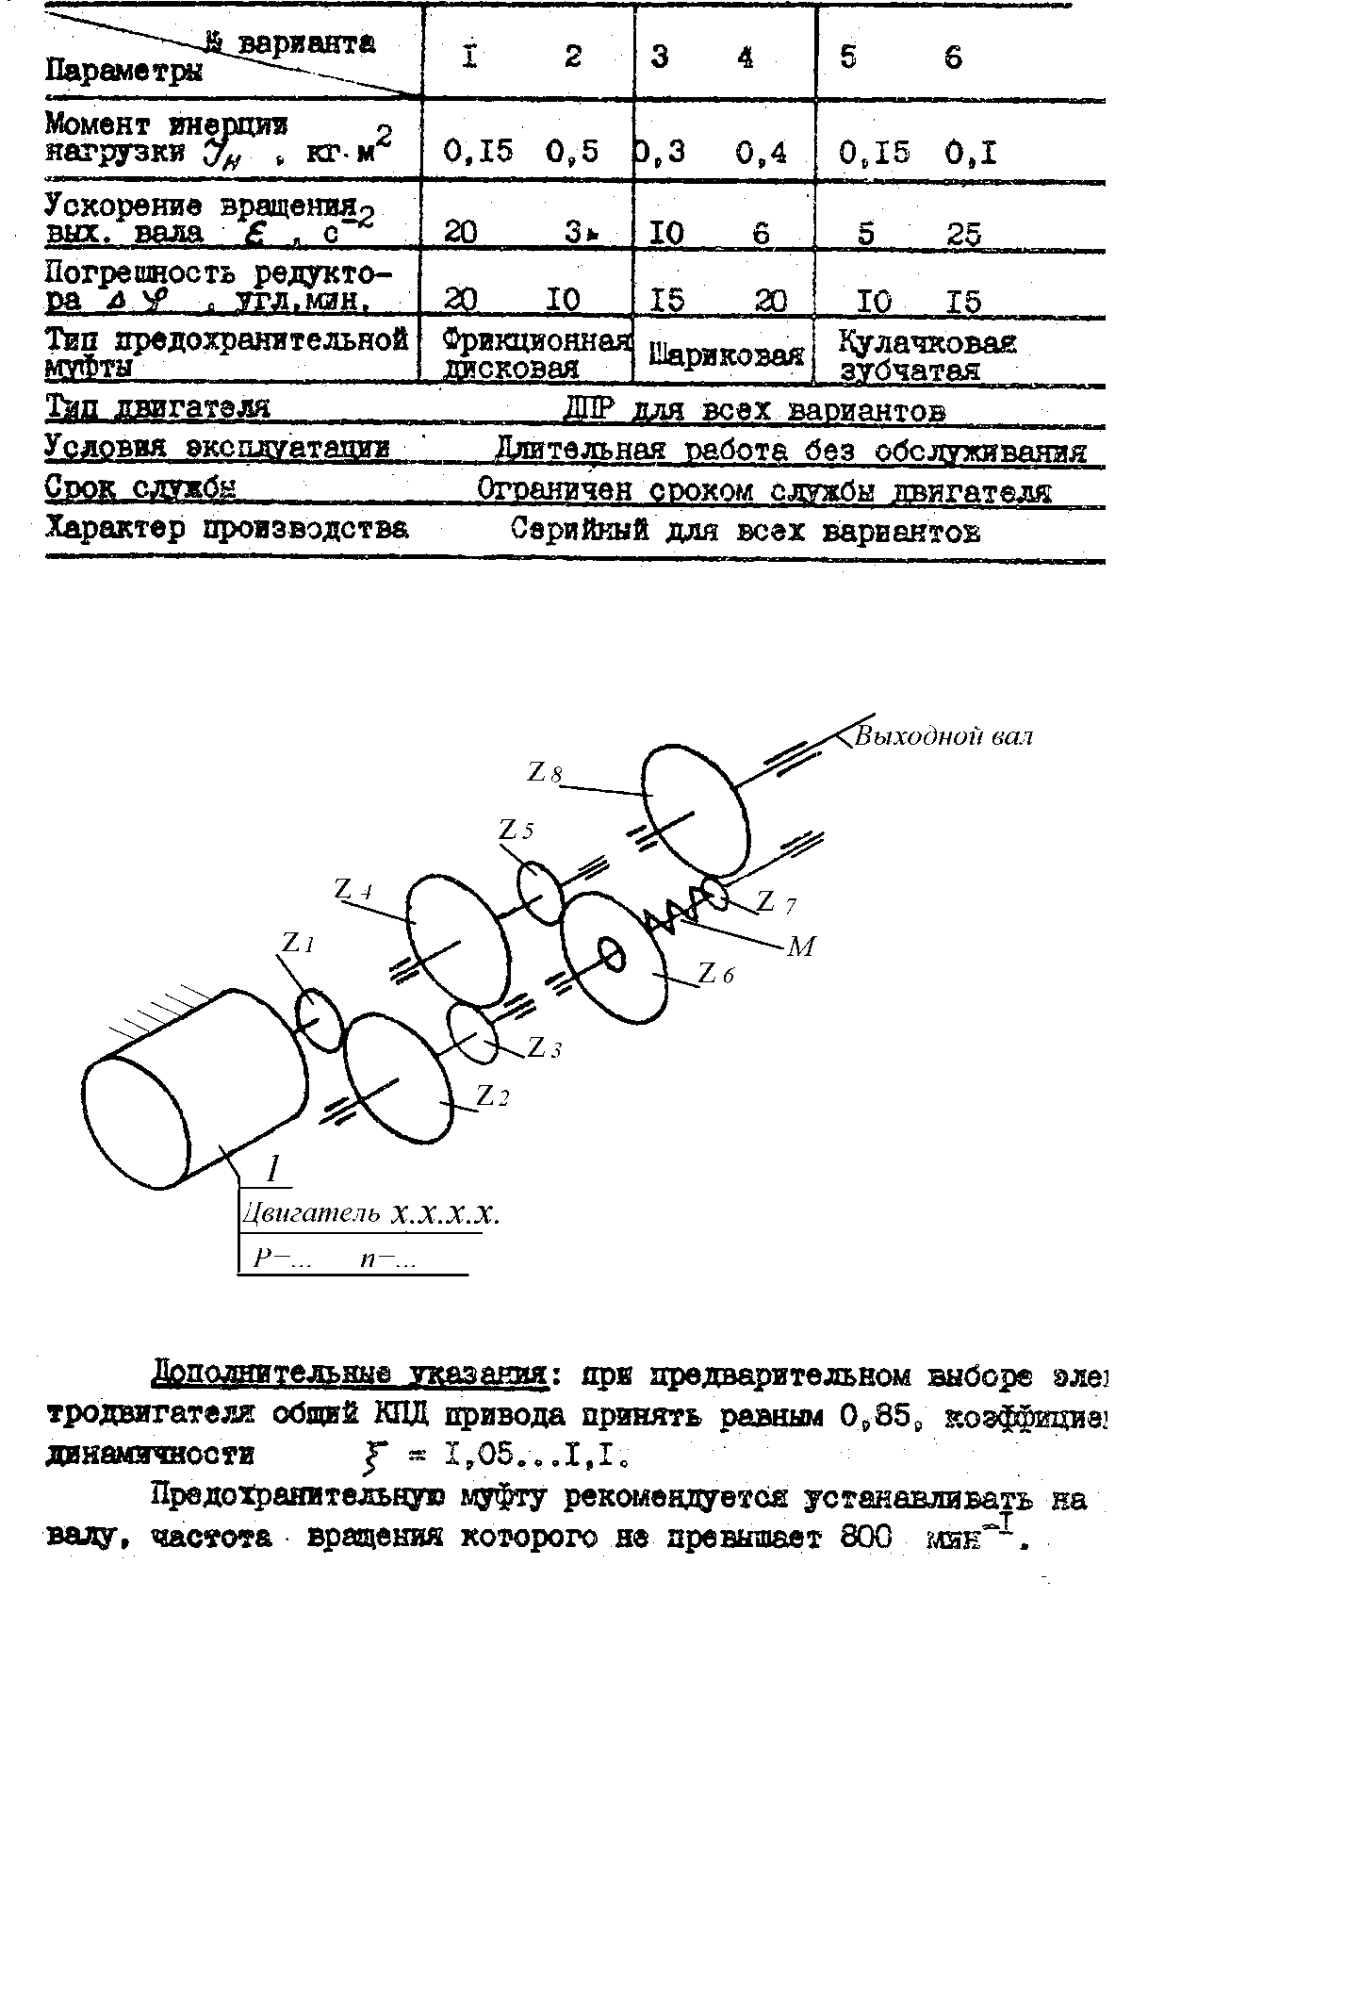

*Дополнительные указания:*

* при предварительном выборе электродвигателя общий КПД привода принять равным

***η* = 0.85;**

* коэффициент динамичности ***ξ* = 1.2...1.5;**
* предохранительную муфту рекомендуется устанавливать на валу, частота вращения которого не превышает ***n* = 800 об/мин.**

***Схема и краткое описание привода***

Исполнительные маломощные приводы применяются в комплексах управления летательными аппаратами, для приведения в движение рабочих органов приборных устройств, в механизмах медицинской техники и др. Исполнительный привод чаще всего состоит из электродвигателя 1 и редуктора z1…zn (z8 в примере). Для предохранения двигателя и редуктора от перегрузок и разрушения в редукторе устанавливается предохранительная муфта М. Пример конструктивного оформления исполнительного привода приведен на рис. Привод состоит из исполнительного двигателя 1 и редуктора.

**В конструкции используется корпус из двух плат 2 и 3 и четырех стоек 6. Момент с вала двигателя 1 через редуктор поступает на выходной вал 4, к которому приложен момент нагрузки. В приведенной на рис. конструкции используется дисковая фрикционная предохранительная муфта 5.**

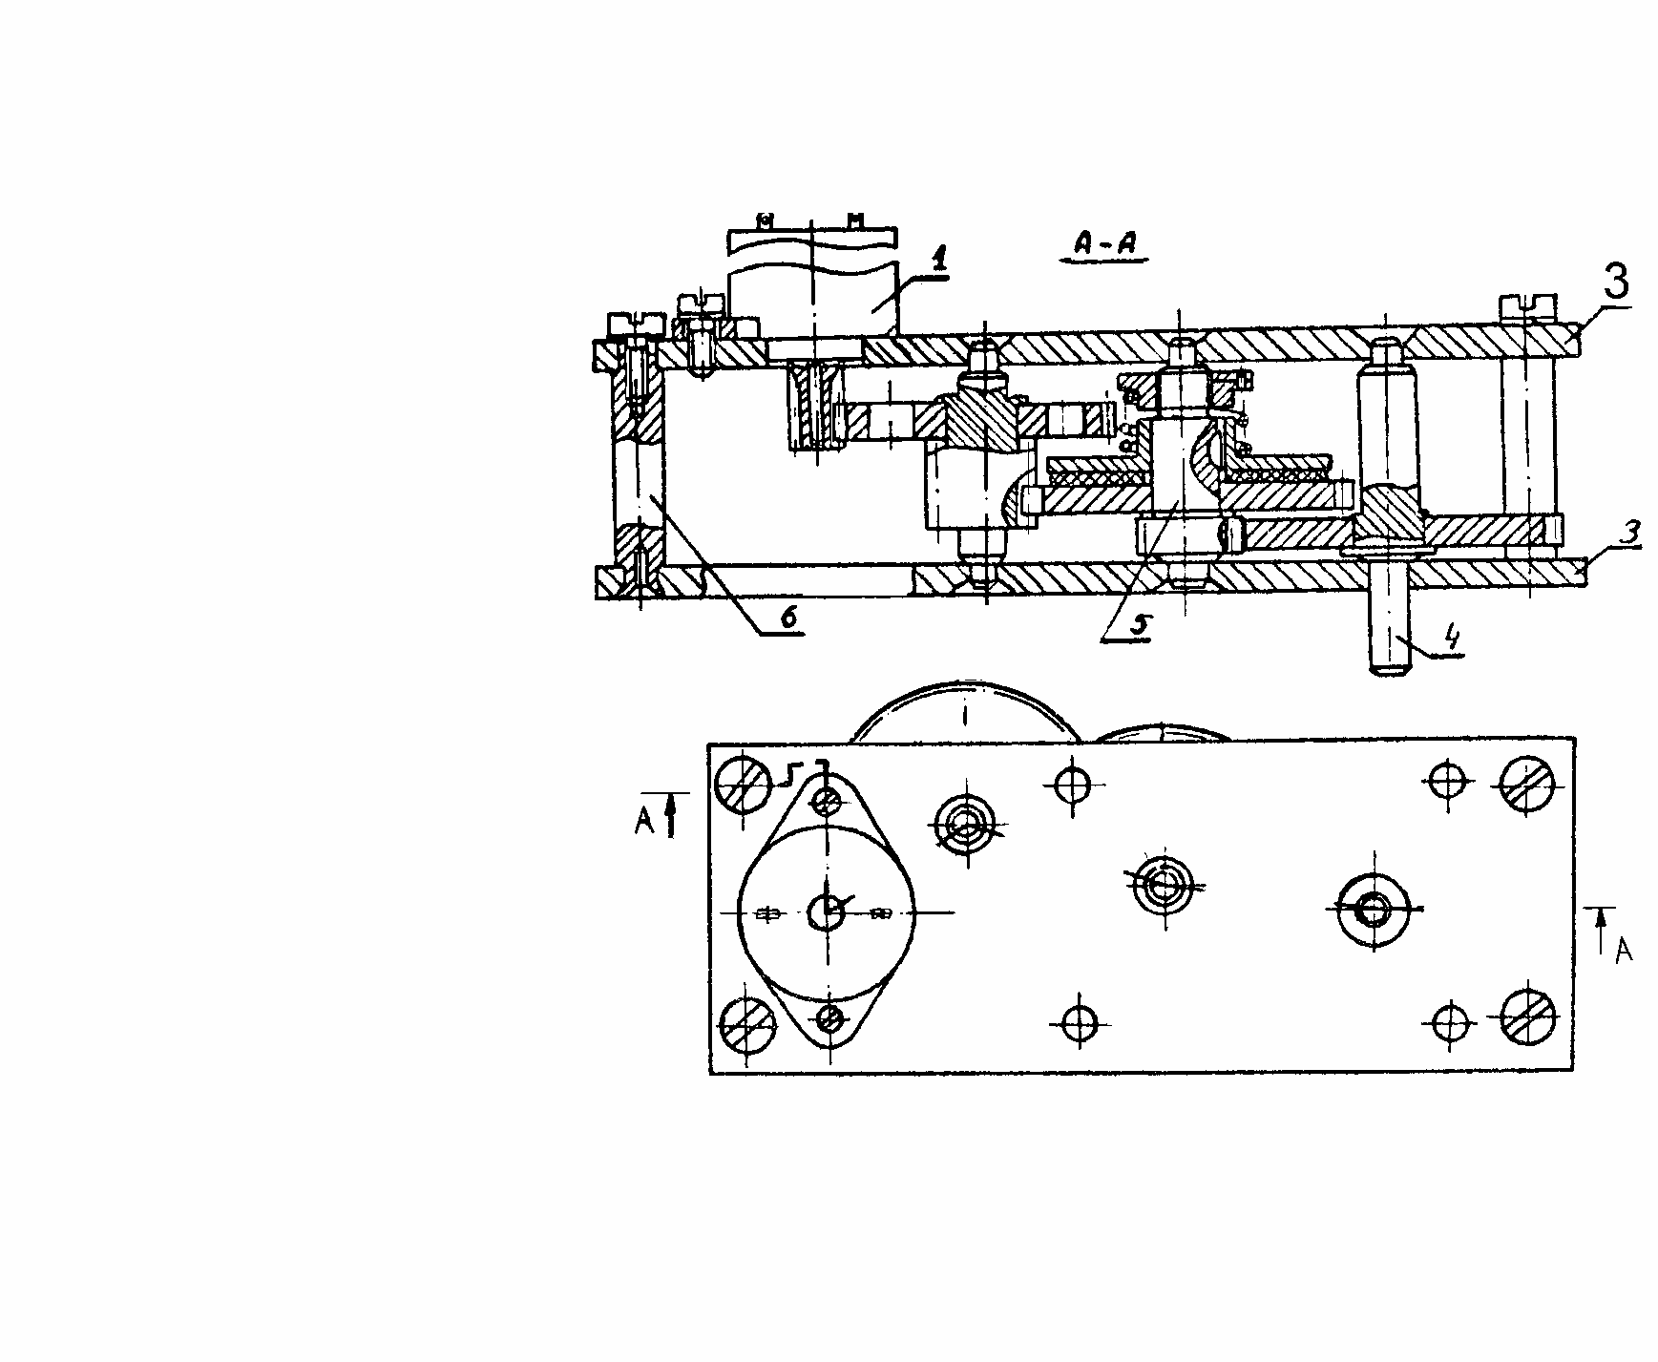

**ЗАДАНИЕ № 2**

**Тема проекта: привод следящей системы**

Техническое задание: разработать конструкцию привода следящей системы в соответствии с заданным вариантом.

***Основные исходные данные:***

|  |  |  |  |  |  |  |
| --- | --- | --- | --- | --- | --- | --- |
| № варианта | 25 | 26 | 27 | 28 | 29 | 30 |
| Параметры |
| Скорость вращения вых. вала **ω, с-1** | 6 | 5 | 4 | 6 | 5 | 4 |
| Ускорение вращения вых. вала **ε, с-2** | 2,5 | 2 | 3 | 2,5 | 3 | 2,5 |
| Момент инерции нагрузки ***J*, *кг∙м*2.** | 0,12 | 0,15 | 0,2 | 0,1 | 0,12 | 0,15 |
| Угол поворота выходного вала **φ, *град*** | ±90° | ±120° | ±160° | ±140° | ±150° | ±170° |
| Присоединительный размер ***d* , *мм*** | 40 | 45 | 50 | 55 | 50 | 40 |
| Погрешность редукторa **∆*φ*, угл. мин.** | 15 | 20 | 25 | 20 | 25 | 30 |
| Критерий расчета | Min погрешности | | Быстродействие | | Min габаритов | |
| Тип корпуса | Выбирается с обоснованием и согласованию с преподавателем | | | | | |
| Тип потенциометра | Выбирается самостоятельно с соответствующим обоснованием | | | | | |
| Вид крепления к основному изделию | По указанию преподавателя | | | | | |
| Тип двигателя | Выбирается с обоснованием и согласованию с преподавателем | | | | | |
| Ограничители угла | Механические ограничители и электрические микровыключатели | | | | | |
| Условия эксплуатации | УХЛ4.1 | | | | | |
| Степень защиты | *IP*44 | | | | | |
|  | | | | | | |

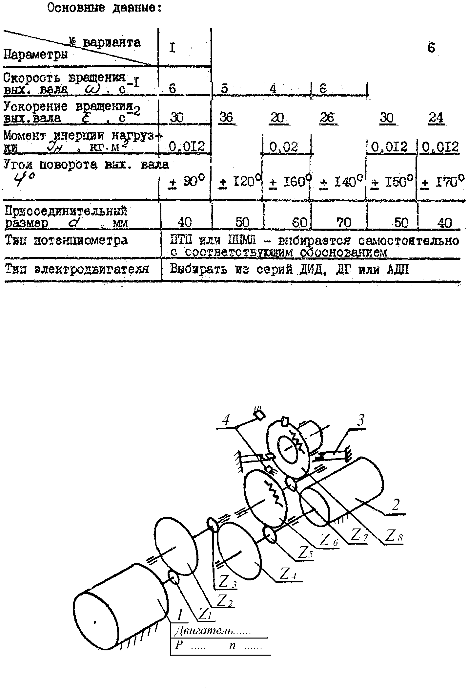

***Дополнительные указания:***

Выходное отверстие, диаметром ***d****,* должно быть всегда свободно на просвет для прохода света; угол поворота выходного вала ограничивается установкой механических упоров и микровыключателей. Статическая нагрузка в механизме определяется трением в опорах, в потенциометре и силой срабатывания микровыключателей.

**Схема и краткое описание механизма**

Следящие приводы применяются в устройствах РЭА, ОЭП, системах автоматики, управления ЛА и т.д. для вращения радиолокационных антенн, пеленгационных призм, зеркал, для автоматической настройки и др. Кинематическая схема включает электродвигатель I, зубчатый редуктор *z* 1…*z*8 на выходном колесе *z*8 которого установлен объект управления (антенна, зеркало, призма и др.). Обратная связь в следящей системе обеспечивается потенциометром 2. Угол поворота выходного звена *z*8 механизма ограничивается c помощью микровыключателей 3 и механических упоров.

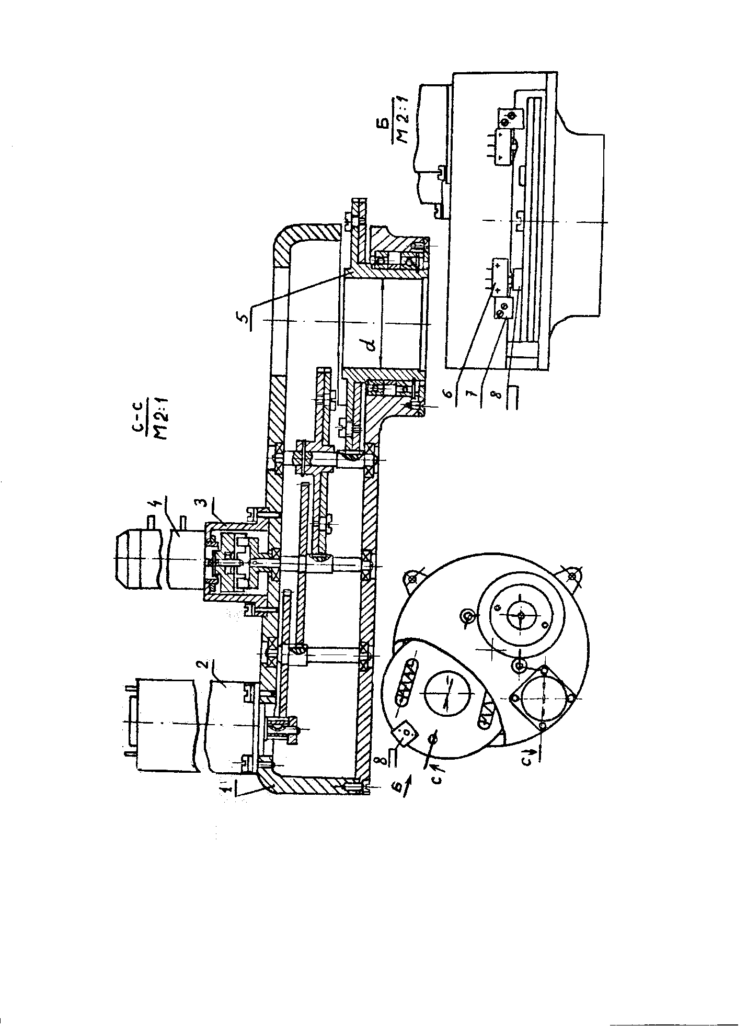

Пример конструктивного оформления привода следящей системы приведен на рис. В конструкции применен литой корпус I, на котором установлены исполнительный двигатель 2 и кронштейн 3 с потенциометром 4. Вращение от вала двигателя с помощью редуктора передается на полый вал 5, внутри или на торцевой поверхности которого крепится объект управления (на чертеже не показан). Для обеспечения требований точности в кинематической цепи потенциометр – выходной вал применены люфтовыбирающие колеса. На корпусе привода установлены неподвижные (с ограниченной регулировкой) упоры 7 с микровыключателями 6. На выходном звене 5 установлен подвижный механический упор 8.

**ЗАДАНИЕ № 3**

**Тема проекта: cледящий привод возвратно-поступательного движения**

Техническое задание: разработать конструкцию следящего привода возвратно-поступательного движения по предложенной схеме в соответствии с заданным вариантом.

***Основные исходные данные:***

|  |  |  |  |  |  |  |
| --- | --- | --- | --- | --- | --- | --- |
| № варианта | 31 | 32 | 33 | 34 | 35 | 36 |
| Параметры |
| Статическая сила на выходном звене ***F* , Н** | 6 | 10 | 12 | 16 | 20 | 24 |
| Скорость движения выходного звена, ***V, м/с*** | 0,020 | 0,035 | 0,025 | 0,020 | 0,015 | 0,03 |
| Перемещаемая масса ***m*, *кг*** | 7 | 9 | 7 | 10 | 12 | 15 |
| Ускорение движения выходного звена ***а,* *м/с2*** | 5 | 4 | 5 | 6 | 7 | 3 |
| Диаметр делительной окружности колеса реечной передачи ***d*, *мм*** | 50 | 55 | 45 | 40 | 50 | 55 |
| Рабочий ход выходного звена ***S,* *мм*** | 60 | 50 | 60 | 80 | 100 | 120 |
| Критерий проектирования | Min погрешности | | Min габаритов | | Комплексный | |
| Тип предохранительной муфты | Шариковая | | Фрикционная | | Кулачковая | |
| Тип электродвигателя | По согласованию с преподавателем | | | | | |
| Вид крепления к основному изделию | По указанию преподавателя | | | | | |
| Вывод выходного звена (рейки) | По указанию преподавателя (со стороны двигателя или противоположной) | | | | | |
| Вид выходного конца рейки | По указанию преподавателя (со шпонкой и резьбой, под штифт или др.) | | | | | |
| Условия эксплуатации | УХЛ 4.1 | | | | | |
| Степень защиты | *IP*44 | | | | | |

***Дополнительные указания:***

* поступательное движение исполнительного устройства обеспечивается благодаря установке на выходе следящего привода реечной передачи;
* для повышения точности привода реечная передача должна быть снабжена люфтовыбирающим устройством;
* тип концевого микровыключателя выбирается самостоятельно с обоснованием по согласованию с преподавателем.

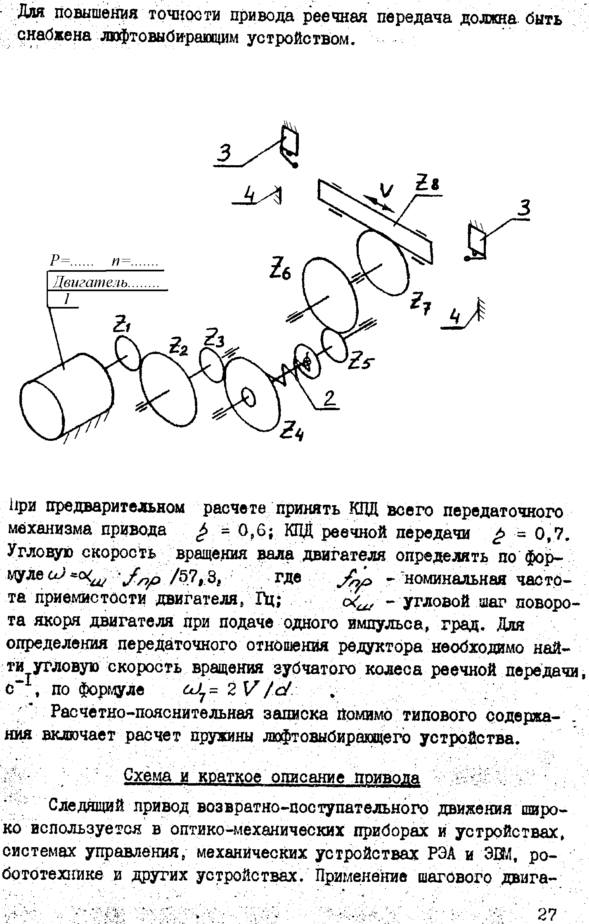

На рисунке представлена кинематическая схема следящего привода возвратно-поступательного движения, где вращение от двигателя 1 через систему зубчатых колес *z*1…*z*7 передается на зубчатую рейку *z*8, которая перемещается в направляющих на величину, пропорциональную числу импульсов, поданных на двигатель. Для защиты от силовых перегрузок в механизме установлена предохранительная муфта 2. Микровыключатели 3 и механические упоры 4 устанавливают границы перемещения рейки.

При предварительном расчете принять КПД всего передаточного механизма привода ***η* = 0.6,** КПД реечной передачи ***η* = 0.7**. Угловую скорость вращения вала двигателя определять по формуле $ω=α_{ш}\frac{f_{пр}}{57,3}$, где $α_{ш}$– угловой шаг поворота якоря двигателя при подаче одного импульса, град ; $f_{пр}$– номинальная частота приемистости двигателя, Гц.

Для определения передаточного отношения редуктора необходимо найти угловую скорость вращения зубчатого колеса реечной передачи, по формуле ***ω*= 2 ∙*V/d***, где ***V*** – линейная скорость рейки, ***d*** – делительный диаметр реечного колеса.

Расчетно-пояснительная записка помимо типового содержания включает расчет пружины люфтовыбирающего устройства реечного колеса.

***Схема и краткое описание привода.***

Следящий привод возвратно-поступательного движения используется в оптико-механических приборах и устройствах, системах управления, механических устройствах РЭА и ЭВМ, робототехнике и других устройствах. Применение шагового двигателя в следящем приводе позволяет включать это привод непосредственно в контур управления общей управляющей ЭВМ и делает ненужным сигнал обратной связи.

При разработке конструкции следует исходить из условия получения минимального приведенного момента инерции привода.

В конструкции привода надо предусмотреть ограничители движения (как механические, так и электрические) а также защиту механизма от перегрузок с помощью предохранительной муфты.

Пример конструктивного оформления привода приведен на рис. В конструкции применен открытий корпус 1, состоящий из двух плат, соединенных четырьмя стойками. Вращение вала двигателя 2 с помощью четырехступенчатого зубчатого редуктора передается на выходное зубчатое колесо 4, которое приводит в движение рейку 5. Рейка 5 перемещается в цилиндрических направляющих 6 со шпонкой 7. Шпонка 7 препятствует вращению рейки, а также ограничивает ее перемещения. Микровыключатели 8 и кулачок 9 обеспечивают отключение питания двигателя за пределами рабочей зоны перемещения рейки. Для защиты привода от перегрузок в конструкции используется шариковая предохранительная муфта 2.

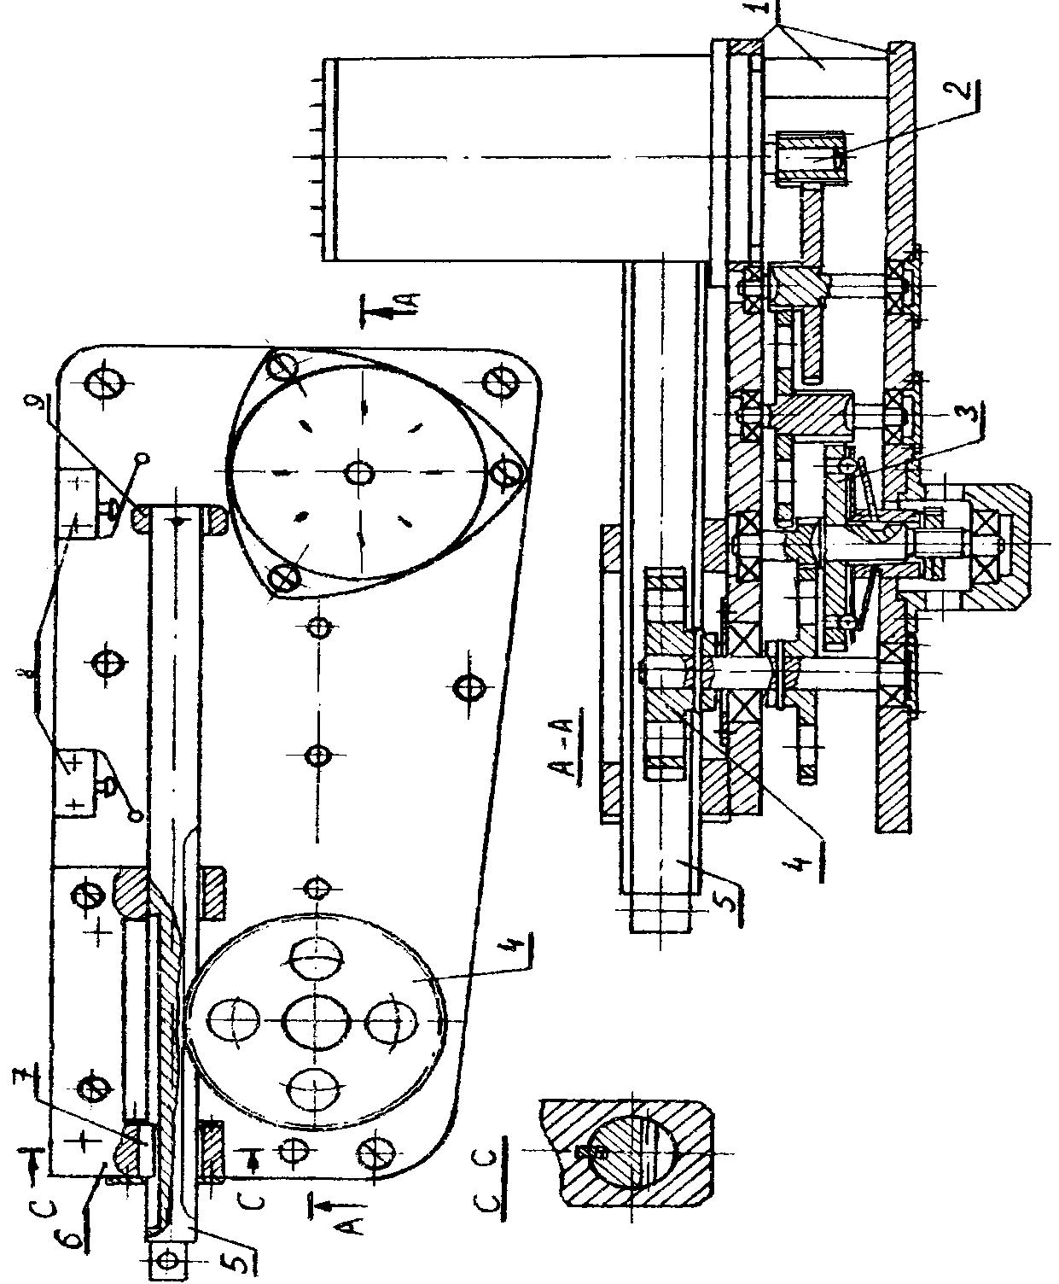

**ЗАДАНИЕ № 4**

**Тема** **проекта**: Механизм управления

Техническое задание: разработать конструкцию механизма управления объектом по предложенной схеме в соответствии с заданным вариантом.

Основные исходные данные:

|  |  |  |  |  |  |  |
| --- | --- | --- | --- | --- | --- | --- |
| № варианта | 37 | 38 | 39 | 40 | 41 | 42 |
| Параметры |
| Момент нагрузки на выходном валу  М, Нмм | 110 | 120 | 150 | 140 | 120 | 200 |
| Скорость вращения выходного вала ω,с-1. | 1,1 | 1,2 | 1,5 | 1,4 | 1,3 | 1,8 |
| Момент  инерции нагрузки  J,  кг∙м2 | 0,02 | 0,01 | 0,05 | 0,01 | 0,04 | 0,06 |
| Ускорение вращения выходного вала | 20 | 25 | 30 | 20 | 25 | 30 |
| Угол поворота выходного вала φ, град. | 120 | 150 | 180 | 210 | 240 | 270 |
| Цена деления шкалы точного отсчета, град | 0,2 | 0,2 | 0,3 | 0,2 | 0,4 | 0,5 |
|  |  |  |  |  |  |
| Критерий проектирования | Min погрешности | | Быстродействие | | Min габаритов | |
| Тип электродвигателя | По согласованию с преподавателем | | | | | |
| Тип потенциометра | По согласованию с преподавателем | | | | | |
| Вид крепления к основному изделию | По указанию преподавателя | | | | | |
| Тип корпуса | По согласованию с преподавателем | | | | | |
| Вывод выходного элемента | По согласованию с преподавателем | | | | | |
| Условия эксплуатации | УХЛ 4.1 | | | | | |
| Степень защиты | IP44 | | | | | |

Примечание: шкалы ШГО и ШТО должны вращаться в одну сторону; риски, указатели или окошки считывания показаний должны располагаться в одинаковых позициях относительно своей шкалы.

 Дополнительные указания: механизм управления отрабатывает поворот вала исполнительного устройства от 0 до максимального значения и обратно; диаметр шкал грубого и точного отсчета принять одинаковым и равным 30…35 мм; при предварительном расчете принять КПД всего механизма η0=0,8; коэффициент динамичности  ξ = 1,1…1,5.

Расчетно-пояснительная записка помимо типового содержания включает расчет шкального устройства.

***Схема и краткое описание механизма.***          Механизмы управления со шкальным отсчетным устройством широко применяются в приборных устройствах РЭА, ОЭП, дистанционных устройствах управления различного назначения. Такие механизмы позволяют оператору, находящемуся у пульта управления, производить настройку и управлять подвижными объектами, расположёнными на значительных расстояниях от пульта.  
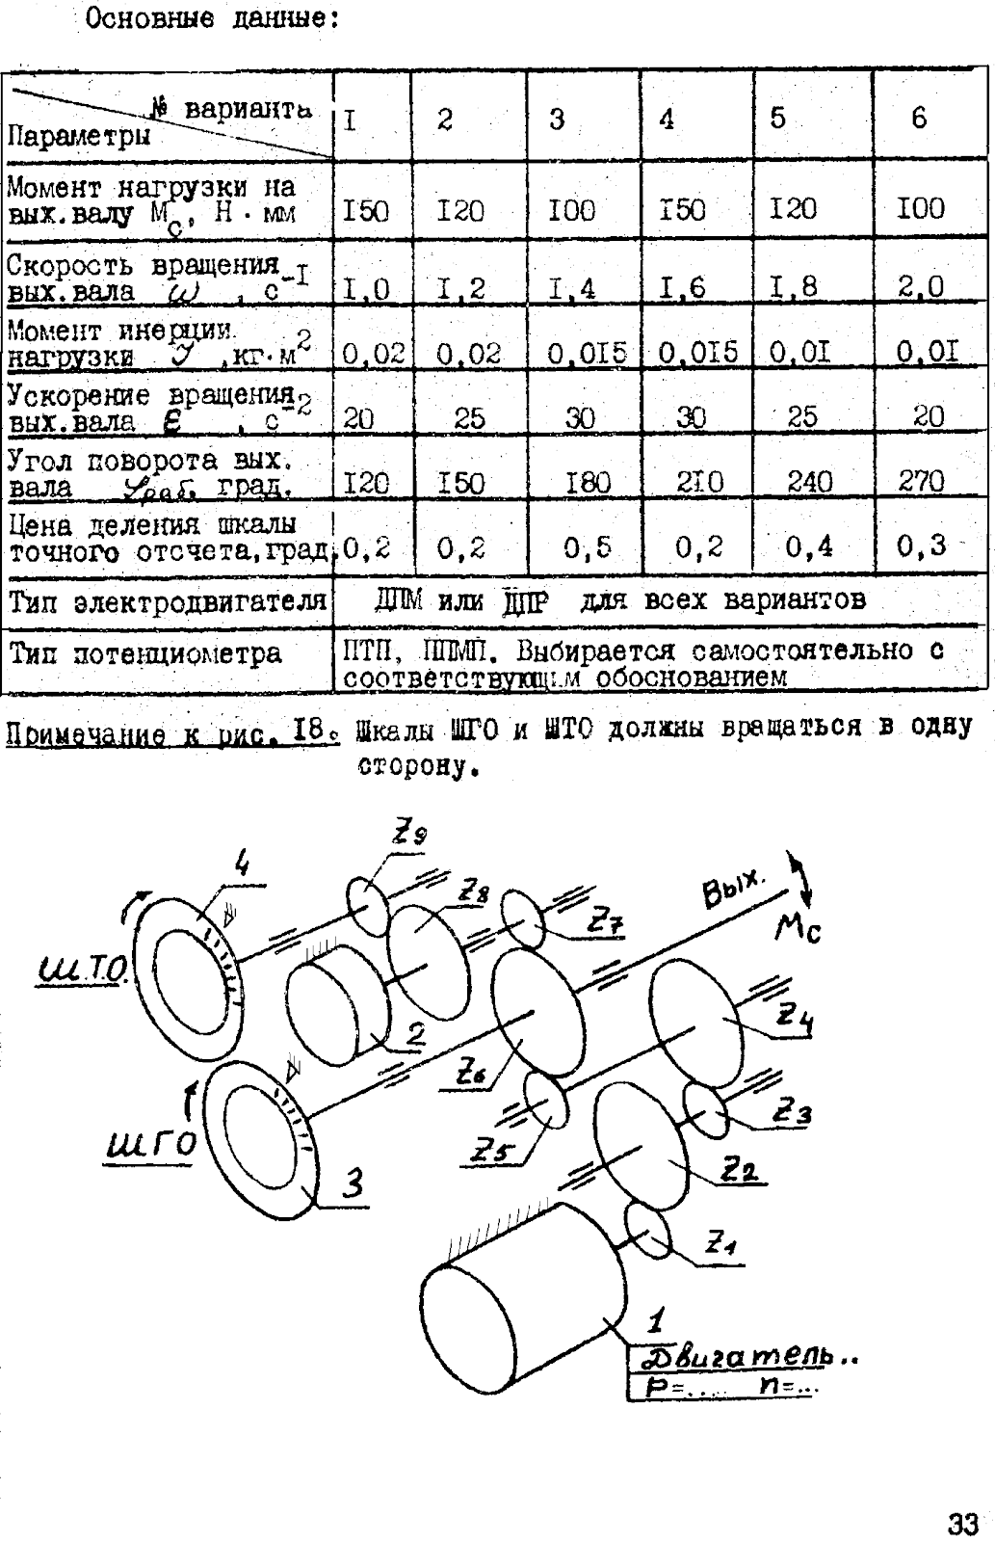  
 На рисунке приведена кинематическая схема двухшкального механизма, устанавливаемого на объекте. При поступлении на двигатель I управляющего сигнала вращение вала двигателя через трехступенчатый редуктор z1…z6 передается на выходной вал, с которым с помощью муфты связан валик исполнительного элемента. Для выработки сигнала обратной связи используется потенциометр 2. Визуализация контроля положения вала исполнительного устройства осуществляется двухшкальным отсчетным устройством, включающим шкалы грубого 3 и точного 4 отсчета.

Пример возможного конструктивного исполнения механизма управления показан на рисунке. Все элементы конструкции механизма монтируются на одноплатном литом корпусе (плате) I. Вращение вала двигателя 2 через трехступенчатый редуктор передается на выходной вал 4. Для визуального контроля используется двухшкальное счетное устройство, состоящее из шкал точного 7 и грубого 8 отсчета. С помощью ускоряющей двухступенчатой передачи осуществляется поворот шкалы точного отсчета 7. Индексы шкал точного и грубого отсчета, установлены на защитной панели или кожухе. Согласование ШТО и ШГO с соответствующими положениями валиков потенциометра 5 и исполнительного элемента 4 осуществляется поворотом шкал в держателях.

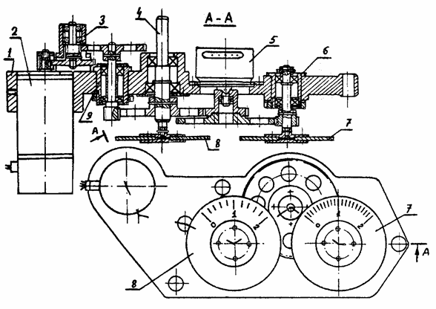

**Перечень типовых вопросов к защите курсового проекта**

1) Обоснование выбора посадок соединений.

2) Методика расчета и выбора используемых опор в разработанной конструкции.

3) Выбор двигателя.

4) Расчет зубчатых передач.

5) Расчет упругого элемента.

6) Расчет валов.

7) Обоснование компоновки разработанной конструкции.

8) Назначение и основные правила выполнения конструкторской документации: принципиальная кинематическая схема, чертеж общего вида, сборочный чертеж, чертеж детали.

9) Принцип действия разработанной конструкции.